Государственное профессиональное образовательное учреждение Тульской области «Тульский колледж профессиональных технологий и сервиса»

Сборник задач

по геометрии для студентов СПО

Раздел: Призма

Тула-2017

Рассмотрено на заседании ПЦК  Естественно-научных и математических дисциплин дисциплин  Протокол №__ от «___» ______ 201_ г.  Председатель ПЦК_________Г.В.Горина | СОГЛАСОВАНО  Зам. директора по УОП  ГПОУ ТО «ТКПТС»  ___________________ Л.В.Юрищева  «___»______2017г.

Составители:
Ишуткина В.Н., преподаватель ГПОУ ТО

Информация по теме Призма.
Многогранник, состоящий из двух равных многоугольников, расположенных в параллельных плоскостях, и параллелограммов, вершины которых являются соответственно вершинами многоугольников – оснований, называется призмой.
Равные многоугольники, расположенные в параллельных плоскостях, есть основания призмы, параллелограммы образуют боковую поверхность призмы. Количество параллелограммов, образующих боковую поверхность, равно количеству сторон многоугольника в основании призмы. Если обозначить через N общее количество граней, n- количество боковых граней, то справедливо равенство N = n+2.
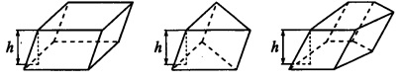
Рис. 1
Для призмы справедливы формулы:
Площадь боковой поверхности призмы равна произведению периметра основания на высоту призмы.
$S_{бок}$ = $P_{осн}$ · h
Площадь полной поверхности призмы равна сумме площади боковой поверхности и удвоенной площади основания призмы.
$S_{полн}$ = $S_{бок}$ +2$S_{осн}$
Объём призмы равен произведению площади основания на высоту призмы.
V = $S_{осн}$·h
Если призма прямая, то формулы остаются прежними, но высота прямой призмы равна её боковому ребру. Напомним, что в прямой призме боковые рёбра перпендикулярны плоскости основания.

Частные виды прямой призмы
Прямоугольный параллелепипед (кирпич).
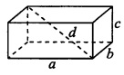
Рис. 2
Все грани прямоугольного параллелепипеда – прямоугольники. Размеры прямоугольного параллелепипеда (длина, ширина, высота) называются измерениями прямоугольного параллелепипеда a, b, c. Диагонали прямоугольного параллелепипеда равны.
Квадрат диагонали прямоугольного параллелепипеда равен сумме квадратов его измерений.
$d^{2}$ = $a^{2}$ + $b^{2}$ + $c^{2}$
Площадь полной поверхности и объём
$S_{полн}$ =2(ab + ac + bc), V = abc
Если все измерения прямоугольного параллелепипеда равны, то такой прямоугольный параллелепипед называется кубом.
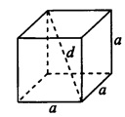
Рис. 3
Тогда
V = $a^{3},$ $S_{полн}$ = 6$a^{2},$ d = a$\sqrt{3}$

Правильная призма
Прямая призма, основаниями которой являются правильные многоугольники, называется правильной.
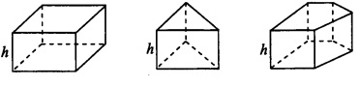
Рис. 4
Правильная треугольная призма означает прямая призма, основанием которой является равносторонний треугольник со стороной a. Соответственно формулы имеют вид
$P_{осн}$ = 3a, $S_{бок}$ =3ah, $S_{осн}$= $\frac{a^{2}\sqrt{3}}{4}$ , V = $\frac{a^{2}\sqrt{3}}{4}$ · h
Правильная четырехугольная призма означает прямая призма, основанием которой является квадрат со стороной a.
Соответственно формулы имеют вид
$P_{осн}$ = 4a $S_{бок}$ =4ah $S_{осн}$= $a^{2}$ V = $a^{2}$ h
Правильная шестиугольная призма означает прямая призма, основанием которой является правильный шестиугольник со стороной a.
Соответственно формулы имеют вид
$P_{осн}$ = 6a $S_{бок}$ =6ah $S_{осн}$= $\frac{{3a}^{2}\sqrt{3}}{2}$ V = $\frac{{3a}^{2}\sqrt{3}}{2}$ h

Задачи
- Как в пространстве расположены прямые, проходящие через вершины куба A$…D_{1}$:
а) AC и B$D_{1}$ б) AB и C$C_{1}$ в) A$C_{1}$ и B$D_{1}$?
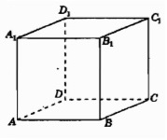
рис. 5
2. Дан куб A$…D_{1}$ (рис. 5). Назовите прямые, проходящие через вершины куба и параллельные прямой AB.
3. Сколько имеется пар параллельных прямых, содержащих ребра куба A$…D_{1}$?
4. Сколько имеется пар параллельных прямых, содержащих ребра правильной треугольной призмы?
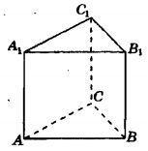
Рис. 6

5. Сколько имеется пар скрещивающихся прямых, содержащих ребра правильной треугольной призмы (рис. 6)?
6. В единичном кубе A$…D_{1}$ найдите углы между прямыми
а) $A_{1}C_{1}$ и $B_{1}D_{1}$ б) BC и A$A_{1}$ в) A$A_{1}$ и B$C_{1}$ г) A$A_{1}$ и B$D_{1}$ д) A$B_{1}$ и B$C_{1}$ е) A$B_{1}$ и C$D_{1}$ .
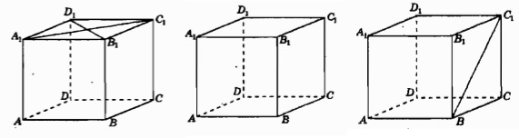
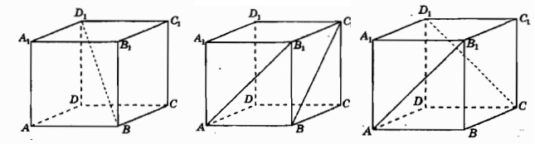

Рис.7

7. В правильной треугольной призме ABC$A_{1}B_{1}C_{1}$ все ребра равны 1. Найдите угол между прямыми: а) BC и A$A_{1}$ б) A$A_{1}$ и B$C_{1}$ в) AB и $A_{1}C_{1}$ .

Рис.8

8. Определите количество сторон многоугольника, лежащего в основании призмы, если она имеет 7 граней.
9. Основанием призмы является треугольник. Сколько всего граней у такой призмы?
10. Измерения прямоугольного параллелепипеда равны 2 см, 3 см, 6 см. Найдите диагональ параллелепипеда.
11. В прямоугольном параллелепипеде ABC$DA_{1}B_{1}C_{1}D_{1}$ AD =12, AB = 9, C$C_{1}$ = 3$\sqrt{39}$. Найти длину диагонали A${C }_{1}$.
12. В прямоугольном параллелепипеде ABC$DA_{1}B_{1}C_{1}D_{1}$ с ребрами AB = 12, BC =5, C$C_{1}$ = 3$\sqrt{3}$ найдите расстояние между точками $B_{1}$ и D.
13. Дан прямоугольный параллелепипед ABC$DA_{1}B_{1}C_{1}D_{1},$ в котором AD = 8, B$B_{1}$ = 15, CD =17.Найти угол C$A_{1}$D.
14. Дан прямоугольный параллелепипед ABC$DA_{1}B_{1}C_{1}D_{1},$ в котором диагональ $A_{1}$C = 13. Найти длину ребра BC, если $A_{1}B_{1}$ = 3 и D$D_{1}$ = 12.
15. В прямоугольном параллелепипеде ABC$DA_{1}B_{1}C_{1}D_{1}$ известно, что B$D_{1}$ = 27, B$B_{1}$ = 2$\sqrt{26}$, AB = 24. Найти длину AD.
16. В прямоугольном параллелепипеде ABC$DA_{1}B_{1}C_{1}D_{1}$ известно, что CD = 16, BC = 20$\sqrt{2}$, B$B_{1}$ = 19. Найти длину отрезка MK, где M – середина DC, K – середина ребра $A_{1}D_{1}$.
17. В прямоугольном параллелепипеде ABC$DA_{1}B_{1}C_{1}D_{1}$ AB = 4, BC = 6, A$A_{1}$ = 12. Найти длину DK, где K - середина $B_{1}C_{1}.$
18. Площадь диагонального сечения A$A_{1}CC_{1}$ прямоугольного параллелепипеда ABC$DA_{1}B_{1}C_{1}D_{1}$ равна 8$\sqrt{5}$ ${см}^{2}$, а боковое ребро – 4 см. Найдите длину диагонали прямоугольного параллелепипеда.

19. Сторона основания и высота прямоугольного параллелепипеда соответственно равны 2 см и 1 см, а диагональ 3 см. Найдите боковую поверхность прямоугольного параллелепипеда.
20. Дана правильная четырехугольная призма со стороной основания 3 см и высотой 5 см. Найдите: а) площадь боковой поверхности призмы, б) площадь полной поверхности призмы.

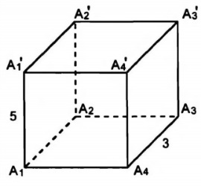
Рис. 9
21. Дана правильная треугольная призма со стороной основания 4 см и высотой 3 см. Найдите: а) площадь боковой поверхности призмы, б) площадь полной поверхности призмы.

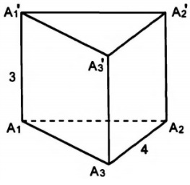
Рис. 10
22. Дана правильная шестиугольная призма со стороной основания 2 см и высотой 4 см. Найдите: а) площадь боковой поверхности призмы, б) площадь полной поверхности призмы.

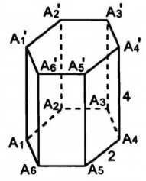
Рис. 11

23.

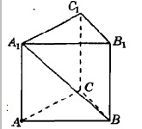
Рис.12
Основание прямой призмы – прямоугольный треугольник с катетами 6 см и 8 см. Диагональ боковой грани, содержащей гипотенузу треугольника равна 26 см. Найдите: а) высоту призмы, б) боковую поверхность призмы, в) полную поверхность призмы.
24. Найдите площадь боковой поверхности прямой призмы, в основании которой лежит ромб с диагоналями 10 см и 24 см, а её боковое ребро равно 20 см.

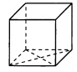

Рис.13
25. Основанием прямой призмы является треугольник
со сторонами 13см, 14 см,15 см. Полная поверхность равна 378 ${см}^{2}$.
Найти боковое ребро призмы.

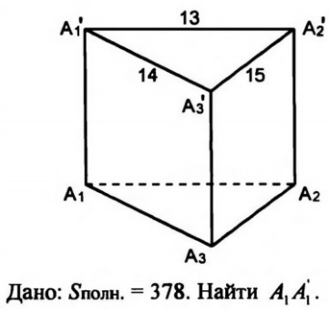
Рис. 14
26. Диагональ куба равна 16$\sqrt{3}$. Найти: полную поверхность куба.
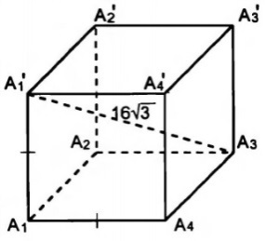
Рис.15

27. Прямоугольный параллелепипед имеет измерения 2см, 5 см, 7 см. Найдите: а) полную поверхность, б) объём.
28. Найти объём куба, если ребро куба равно: а) 1 см, б) 2 дм, в)$\sqrt{5}$ см.
29. Во сколько раз увеличится объём куба, если его ребро увеличить в 4 раза?
30. Объём прямоугольного параллелепипеда с измерениями 5 дм, 12,5 дм , 2 дм равен объёму куба. Найдите ребро куба.
31. Кирпич имеет форму прямоугольного параллелепипеда с измерениями 28 см, 10 см 6,5 см. Плотность кирпича 1,8 $\frac{г}{{см}^{3}}$. Найдите массу кирпича в килограммах.
32. Объём прямой призмы равен 48 ${см}^{3}$, площадь основания 24 ${см}^{2}$. Чему равно боковое ребро призмы?
33. Объём прямой призмы равен 24 ${см}^{3}$, высота призмы 6 см. Чему равна площадь основания призмы?

34. В прямоугольном параллелепипеде ABC$DA_{1}B_{1}C_{1}D_{1}$ диагональ основания BD образует угол ${30}^{°}$ с ребром BC и угол ${45}^{°}$с диагональю параллелепипеда $B_{1}$D, причем $B_{1}$D = 10$\sqrt{2}.$Найти объем параллелепипеда.
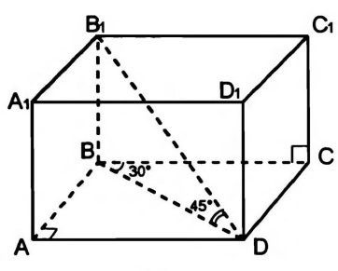
Рис.16
35. Основанием прямой призмы является треугольник со сторонами 13см, 14 см,15 см. Боковое ребро призмы равно 10 см. Найти объем призмы.
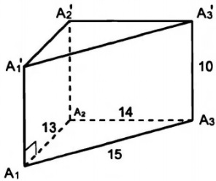
Рис.17
36. Основанием прямой призмы является прямоугольник со сторонами 2,5 см и 4 см, высота призмы равна 6 см. Найдите: а) боковую поверхность призмы, б) полную поверхность призмы, в) объём призмы.
37. Дана правильная призма со стороной основания 6 см и боковым ребром 2 см. Найдите объём призмы, если она: а) треугольная, б) четырехугольная, в) шестиугольная.
38. В единичном кубе вырезали призму со стороной основания 0,2 и боковым ребром 1. Чему равен объём оставшейся части?

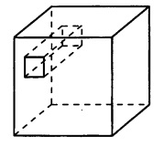
Рис.18

39. В сосуд, имеющий форму правильной треугольной призмы, налили 900 ${см}^{3}$ воды и полностью в него погрузили деталь. При этом уровень воды в сосуде поднялся с отметки 12 см до отметки 16 см. Чему равен объём детали?
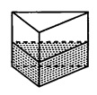
Рис.19
40. В сосуд, имеющий форму правильной треугольной призмы, налили 1000 ${см}^{3}$ воды и полностью в него погрузили деталь. При этом уровень воды в сосуде поднялся с отметки 24 см до отметки 27 см. Чему равен объём детали?
41. В сосуд, имеющий форму правильной треугольной призмы, налили воду. Уровень воды в сосуде достигает отметки 12 см. На какой высоте будет находиться уровень воды, если всю её перелить в другой сосуд такой же формы, у которого сторона основания в 2 раза больше, чем у первого?
42. В сосуд, имеющий форму правильной треугольной призмы, налили воду. Уровень воды в сосуде достигает отметки 36 см. На какой высоте будет находиться уровень воды, если всю её перелить в другой сосуд такой же формы, у которого сторона основания в 3 раза больше, чем у первого?
43. Найти площадь поверхности многогранника (все двугранные углы прямые).

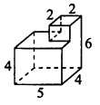
Рис.20

44. Найти объём многогранника (все двугранные углы прямые).
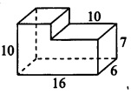
Рис.21
45. Дана правильная четырехугольная призма. Диагональ призмы длиной 12 см составляет угол ${30}^{°}$ с плоскостью основания. Найти площадь полной поверхности призмы.
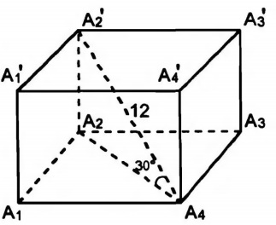
Рис.22
46. Диагональ грани куба равна 3$\sqrt{2}$. Найти объем куба.
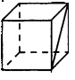
Рис. 23

Ответы и решения

- а) прямые AC и B$D_{1}$ скрещиваются, так как прямая AC лежит в плоскости грани ABCD, а прямая B$D_{1}$ пересекает эту плоскость в точке B, не принадлежащей этой прямой;
б) прямые AB и C$C_{1}$скрещиваются, так как прямая AB лежит в плоскости грани ABCD, а прямая C$C_{1}$пересекает эту плоскость в точке C, не принадлежащей этой прямой;
в) пересекаются в центре куба.
2. $A_{1}B_{1}$, CD, $C_{1}D_{1}$.
3. Каждое ребро куба участвует в трех парах параллельных прямых. У куба 12 ребер. Следовательно, искомое число пар равно
(12·3):2 = 18.
Ответ: 18
4. Каждое ребро основания призмы участвует в одной паре параллельных прямых. Всего у призмы в основаниях 6 ребер. Каждое боковое ребро участвует в двух парах параллельных прямых. У призмы 3 боковых ребра. Следовательно, искомое число пар параллельных прямых равно
6:2 + (3·2):2 = 6.
Ответ: 6
5. Каждое ребро оснований призмы участвует в трех парах скрещивающихся прямых. Всего у призмы в основаниях 6 ребер. Каждое боковое ребро участвует в двух парах скрещивающихся прямых. У призмы 3 боковых ребра. Следовательно, искомое число пар скрещивающихся прямых равно
(6·3):2 + (3·2):2 = 12.
Ответ: 12
6. а) $A_{1}C_{1}$ и $B_{1}D_{1}$ являются диагоналями квадрата $A_{1}B_{1}C_{1}D_{1}$, следовательно, угол между ними ${90}^{°};$
б) угол между прямыми BC и A$A_{1}$ равен углу между прямыми B$B_{1}$ и BC, который равен ${90}^{°}$;
в)
угол между прямыми A$A_{1}$ и B$C_{1}$ равен углу между прямыми B$B_{1}$ и B$C_{1}$, который равен ${45}^{°}$;
г)
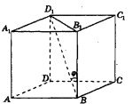
Рис.24
угол между прямыми A$A_{1}$ и B$D_{1}$ равен углу между прямыми B$B_{1}$ и B$D_{1}$. Для его нахождения рассмотрим прямоугольный треугольник B$B_{1}D_{1}.$ Его прилежащий катет B$B_{1}$ равен 1, а гипотенуза B$D_{1}$ равна $\sqrt{3}$. Следовательно, cos$φ$ = $\frac{1}{\sqrt{3}}$ ;
д) угол между прямыми A$B_{1}$ и B$C_{1}$ равен углу между прямыми A$B_{1}$ и A$D_{1}$ . Для его нахождения рассмотрим треугольник A$B_{1}D_{1}.$ Он является равносторонним, и, следовательно, искомый угол равен ${60}^{°}$;
е) угол между прямыми A$B_{1}$ и C$D_{1}$ равен углу между прямыми A$B_{1}$ и B$A_{1},$ который равен ${90}^{°}$.
7. а) угол между прямыми BC и A$A_{1}$равен углу между прямыми B$B_{1}$ и BC, который равен ${90}^{°}$;
б) угол между прямыми A$A_{1}$ и B$C_{1}$ равен углу между прямыми B$B_{1}$ и B$C_{1}$, который равен ${45}^{°}$;
в) угол между прямыми AB и $A_{1}C_{1}$ равен углу между прямыми AB и AC, который равен ${60}^{°}$;
8. Воспользуемся формулой N = n+2, где N - общее количество граней, n- количество боковых граней призмы. По условию N = 7, значит, n = 5.
Ответ: 5
9. N = 5.
10. Воспользоваться формулой $d^{2}$ = $a^{2}$ + $b^{2}$ + $c^{2}$.
d = 7 см.
Ответ: 7 см
11. Диагональ A${C }_{1}$ обозначим через d, AD =12, AB = 9, C$C_{1}$ = 3$\sqrt{39}$ – измерения прямоугольного параллелепипеда. Воспользоваться формулой $d^{2}$ = $a^{2}$ + $b^{2}$ + $c^{2}$
d = 24. A${C }_{1}$= 24.
Ответ: 24
12. Найти расстояние между точками $B_{1}$ и D, значит найти длину диагонали $B_{1}$D.
Ответ:
$B_{1}$D = 14.
13. $A_{1}$C – диагональ прямоугольного параллелепипеда, его измерения 8, 15, 17. Тогда $A_{1}$C = 17$\sqrt{2}$. Рассмотрим треугольник C$A_{1}$D. По теореме о трех перпендикулярах этот треугольник прямоугольный, угол C$DA_{1}$- прямой. Отрезок DC является противолежащим катетом искомому углу C$A_{1}$D и равен 17. Обозначим угол C$A_{1}$D через $φ.$Гипотенуза $A_{1}$C = 17$\sqrt{2}$. Тогда, sin$φ$ = $\frac{1}{\sqrt{2}}$. Следовательно, $φ$= ${45}^{°}$.
Ответ: ${45}^{°}$
14. BC = 4
15. AD = 7
16. Рассмотрим треугольник KMH, где H – середина отрезка AD. KH = A$A_{1}$ и KH || A$A_{1}$, значит, KH перпендикулярен плоскости основания ABC и перпендикулярен любой прямой этой плоскости. Следовательно, треугольник KMH прямоугольный, KM гипотенуза этого треугольника. Для нахождения KM надо найти MH. Так как M – середина AD, H – середина AD, то MH – средняя линия треугольника ADC и равна половине AC. AC – диагональ прямоугольника ABCD с измерениями 16 и 20$\sqrt{2}.$По теореме Пифагора AC = 4$\sqrt{66}$, следовательно, MH = 2$\sqrt{66}.$ Вернемся к прямоугольному треугольнику KMH, в котором MH = 2$\sqrt{66}$ и KH = 19. По теореме Пифагора KM = 25.
Ответ: 25
17. Рассмотрим треугольник KDH, где H – середина отрезка BC. KH = B$B_{1}$ и KH || B$B_{1}$, значит, KH перпендикулярен плоскости основания ABC и перпендикулярен любой прямой этой плоскости. Следовательно, треугольник KDH прямоугольный, KD гипотенуза этого треугольника. Для нахождения KD надо найти DH. Рассмотрим прямоугольный треугольник HCD с катетами 4 и 3. По теореме Пифагора DH = 5$.$ Вернемся к прямоугольному треугольнику KDH, в котором KH = 12 и DH = 5. По теореме Пифагора KD = 13.
Ответ: 13
18. Диагональное сечение A$A_{1}CC_{1}$ прямоугольного параллелепипеда ABC$DA_{1}B_{1}C_{1}D_{1}$ является прямоугольником со смежными сторонами
A$A_{1}$ и AC. По условию A$A_{1}$ = 4 см, $S_{AA_{1}CC_{1}}$= 8$\sqrt{5}$ ${см}^{2}$. Тогда,
AC = $S_{AA_{1}CC_{1}}$: A$A_{1}$, AC = 2$\sqrt{5}$ см. $A_{1}$C является диагональю прямоугольного параллелепипеда ABC$DA_{1}B_{1}C_{1}D_{1}$.
$A_{1}C^{2}$ = A$C^{2}$ +$A_{1}A^{2}$, $A_{1}$C = 6 см.
Ответ: 6 см
19. По условию у параллелепипеда известны два их трех измерений и диагональ параллелепипеда. Используя формулу $d^{2}$ = $a^{2}$ + $b^{2}$ + $c^{2}$, найдем третье измерение параллелепипеда, обозначив его через х.
$х^{2}$ = $3^{2}$ – ($2^{2}$ +$1^{2}$), х = 2. Таким образом, 2 см, 1 см, 3 см – измерения прямоугольного параллелепипеда, при этом 2 см и 3 см – стороны прямоугольника в основании параллелепипеда, 1 см – высота параллелепипеда. Прямоугольный параллелепипед является прямой четырехугольной призмой, значит,
${ S}_{бок}$ = $P_{осн}$ · h, $P_{осн}$ = 2(2 + 3) = 10 см, h = 1 см, ${ S}_{бок}$ = 10 ${см}^{2}$
Ответ: 10 ${см}^{2}$
20. а) 60 ${см}^{2}$, б) 78 ${см}^{2}$
21. а) 36 ${см}^{2}$, б) (60 + 8$\sqrt{3})$ ${см}^{2}$
22. а) 48 ${см}^{2}$, б) (48 + 12$\sqrt{3})$ ${см}^{2}$
23. По теореме Пифагора гипотенуза прямоугольного треугольника равна c = $\sqrt{36+64}$, c = 10 см. Рассмотрим прямоугольный треугольник, гипотенузой которого является диагональ боковой грани призмы, длиной 26 см и катетами, один из которых – высота призмы, другой – гипотенуза прямоугольного треугольника в основании длиной 10 см. По теореме Пифагора высота призмы
${h }^{2}$= ${26}^{2}$-${10}^{2}$, h = 24 см.
${ S}_{бок}$ = $P_{осн}$ · h, ${ S}_{бок}$ = $($6 + 8 + 10)·24, ${ S}_{бок}$ = $576$ ${см}^{2}$
${ S}_{полн}$ = $S_{бок}$ +2$S_{осн}$, $S_{осн}$ = (6·8):2
${ S}_{осн}$ = 24 ${см}^{2}$, ${ S}_{полн}$ = 576 + 2·24 = 624 (${см}^{2}$)
Ответ:
а) h = 24 см, б) ${ S}_{бок}$ = $576$ ${см}^{2}$, в) ${ S}_{полн}$ = 624 ${см}^{2}$

24. По условию в основании ромб с диагоналями 10 см и 24 см, половинки этих диагоналей соответственно равны 5 см и 12 см. Так как диагонали ромба пересекаются под прямым углом, то для нахождения стороны ромба а воспользуемся теоремой Пифагора.
$а^{2}$ = $5^{2}$ + ${12}^{2}$ , а = 13 см.
${ S}_{бок}$ = $P_{осн}$ · h, $P_{осн}$ = 4·13 = 52 (см), ${ S}_{бок}$ = 52 · 20 = 1040 (${см}^{2}$)
Ответ: 1040 ${см}^{2}$
25. Боковое ребро прямой призмы является ее высотой. Сначала найдем площадь треугольника по формуле Герона
S = $\sqrt{p(p-a)(p-b)(p-c)}$ , где p – полупериметр треугольника.
p = (13 + 14+ 15):2, p = 21, S = $\sqrt{21·(21-13)·(21-14)·(21-15)}$
$S_{осн}$ = 84 ${см}^{2}$
${ S}_{полн}$ = $S_{бок}$ +2$S_{осн}$, $S_{бок}$ = $P_{осн}$ · h = (13 + 14+ 15)·h = 42h, подставим данные в формулу площади полной поверхности
$378$ = 42h + 2·84, 42h = 378 – 168, 42h = 210, h = 210:42, h = 5 см
Ответ: 5
26. Воспользуемся формулой диагонали куба d = a$\sqrt{3}$. По условию d = 16$\sqrt{3}$. Значит, ребро куба равно 16. Подставим полученное значение в формулу $S_{полн}$ = 6$a^{2}$, $S_{полн}$ = 6$·{16}^{2}$, $S_{полн}$ = 1536
Ответ: 1536
27. $S_{полн}$ =2(ab + ac + bc), V = abc
Ответ:
а) $S_{полн}$ = 118 ${см}^{2}$ б) V = 70 ${см}^{3}$

28. а) 1${см}^{3}$; б) 8 ${дм}^{3}$; в) 5$\sqrt{5}$ ${см}^{3}$
29. При увеличении всех линейных измерений геометрического тела в k раз, объем этого тела увеличивается в ${k }^{3}$раз. Исходя из этого, объем куба увеличится в $4^{3}$ = 64 раза
Ответ: 64
30. $V_{пар-да}$ = 5· 12,5 · 2 =125 $({дм}^{3})$, сл-но, $V_{куба}$= 125 ${дм}^{3}$, то есть $а^{3}=125$ и а = 5 дм
Ответ: 5 дм
31. Масса тела равна произведению объема тела на плотность этого тела. Следовательно, m = (28 · 10 · 6,5) · 1,8 = 3286 г = 3,286 кг
Ответ: 3,286 кг
32. h = V : $S_{осн}$, h = 48 : 24 = 2 см.
Ответ: 2 см
33. $S_{осн}$= V : h, $S_{осн}$= 24 : 6 = 8 ${см}^{2}$
Ответ: 8 ${см}^{2}$
34. Рассмотрим прямоугольный треугольник $B_{1}$DB с острым углом ${45}^{°}$. Тогда, второй острый угол также равен ${45}^{°}.$ В таком случае, треугольник $B_{1}$DB является равнобедренным с равными катетами BD и B$B_{1}$. Обозначим эти катеты через x и по теореме Пифагора составим уравнение: $x^{2}$ + $x^{2}$ = ${(10\sqrt{2})}^{2}$.
Решая его, получим 2$x^{2}$ = 200, $x^{2}$ = 100, x =10.
BD = 10, B$B_{1}$ = 10. Теперь обратимся к прямоугольному треугольнику DBC с острым углом ${30}^{°}$ и гипотенузой BD = 10. По свойству угла${30}^{°}$ в прямоугольном треугольнике DC = BD : 2 = 10 : 2 = 5. По теореме Пифагора BC = 5$\sqrt{3}$. Итак, числа 10, 5, 5$\sqrt{3}$ – измерения прямоугольного параллелепипеда. V = 10· 5 · 5$\sqrt{3}$ = 250$\sqrt{3}$
Ответ: 250$\sqrt{3}$
35. 840
36. а) 78 ${см}^{2},$ б) 98 ${см}^{2}$, в) 60 ${см}^{3}$
37. а) 18$\sqrt{3}$ ${см}^{3}$, б) 72 ${см}^{3}$, в) 108$\sqrt{3}$ ${см}^{3}$
38. 0,96
39. Обозначим через S площадь основания призмы. Тогда из формулы объема призмы V = Sh имеем 900 = 12S, S = 75(${см}^{2}).$ После погружения детали суммарный объем воды и детали вычисляется по той же формуле: 75·16 = 1200 (${см}^{3})$. Объем детали равен 1200 – 900 = 300 (${см}^{3})$.
Ответ: 300 ${см}^{3}$
40. 125 ${см}^{3}$
41. Объем воды после переливания остается прежним, при этом площадь основания второго сосуда увеличится в 4 раза, т.к. сторона основания в 2 раза больше, чем у первого. Следовательно, при неизменном объеме высота должна уменьшиться в 4 раза,
12:4 = 3 (см)
Ответ: 3 см
42. 4см
43. Данный многогранник составлен из куба с ребром 2 и параллелепипеда с измерениями 5,4,4. Площадь поверхности куба равна 6 · $2^{2}$ = 24. Учтем, что нижняя грань куба «склеена» с параллелепипедом, поэтому ее площадь не включается в площадь данного многогранника. Остается 24 - 2·2 = 20.
Площадь поверхности параллелепипеда равна 2(5·4 + 5·4 + 4·4) = 112. Так же следует учесть, что квадрат верхней грани параллелепипеда не будет в конечную площадь. Остается 112 - 2·2 = 108.
Искомая площадь равна 20 + 108 = 128
Ответ: 128

44.
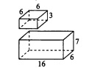
Рис.25
Ответ: 780
45. По условию задачи дана правильная четырехугольная призма, значит, ее основание – квадрат. Рассмотрим прямоугольный треугольник $A_{4}A_{2}^{'}A_{2}$с острым углом ${30}^{°}$ и гипотенузой 12 см. По свойству угла${30}^{°}$ в прямоугольном треугольнике $A_{2}^{'}A_{2}$ = $A_{4}A_{2}^{'}$ : 2 = 12 : 2 = 6. По теореме Пифагора $A_{4}A_{2}$ = 6$\sqrt{3}$ см. $A_{4}A_{2}$ – диагональ квадрата $A_{1}A_{2}A_{3}A_{4}$. Обозначим сторону квадрата через x и по теореме Пифагора составим уравнение: $x^{2}$ + $x^{2}$ = ${(6\sqrt{3})}^{2}$. Решая его, получим 2$x^{2}$ = 108, $x^{2}$ = 54, x =$3\sqrt{6}$. $A_{1}A_{2}$ = $3\sqrt{6}$ см.
$S_{полн}$ = $S_{бок}$ +2$S_{осн}$, $S_{бок}$ =4ah, $S_{осн}$= $a^{2}$
${ S}_{бок}$ = 4· $3\sqrt{6}$ · 6 = $72\sqrt{6}$ ${см}^{2}$, $S_{осн}$ = 54 ${см}^{2},$ $S_{полн}$ = $72\sqrt{6}$ + 108 (${см}^{2})$
Ответ: $72\sqrt{6}$ + 108 ${см}^{2}$

46. Ответ: 27

